Министерство образования Республики Беларусь

Учреждение образования

БЕЛОРУССКИЙ ГОСУДАРСТВЕННЫЙ УНИВЕРСИТЕТ

ИНФОРМАТИКИ И РАДИОЭЛЕКТРОНИКИ

Факультет компьютерных систем и сетей

Кафедра электронных вычислительных машин

Лабораторная работа

по курсу

«Нейросетевые технологии принятия решений»

|  |  |
| --- | --- |
| Выполнила: | магистрант группы 355841  А.В. Деркач |
| Проверил: | д.т.н., профессор  М.М. Татур |

Минск 2023

**1 ЗАДАНИЕ**

Составить легенду, план исследования и разработки и техническое задание по теме магистерской диссертации.

**2 ВЫПОЛНЕНИЕ РАБОТЫ**

**2.1 Тема магистерской диссертации**

Автоматизированная система анализа продуктов по изображениям для рецептурного подбора.

**2.2 Легенда проекта**

Основная идея заключается в создании интеллектуальной системы, способной анализировать продукты на основе их изображений и предоставлять рецептурные рекомендации. Предполагается, что данную систему можно будет интегрировать в другие проекты и она быдет легко масштабируема.

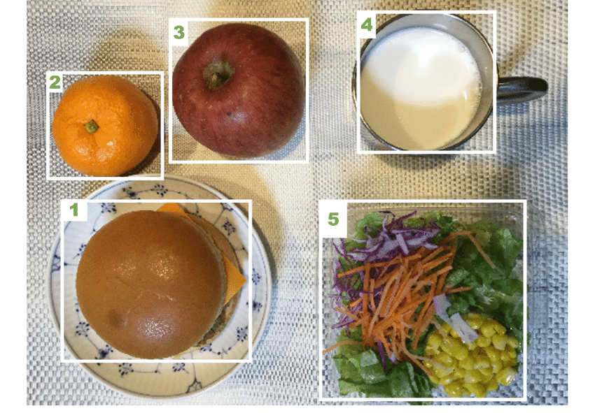 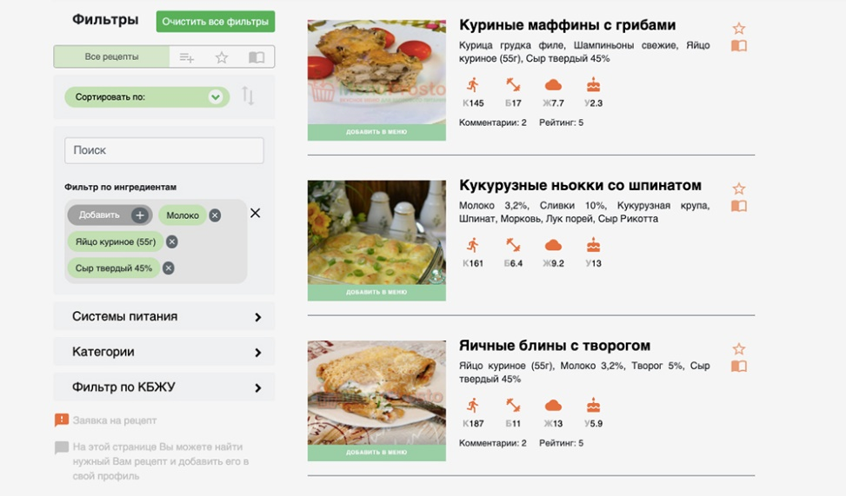

Рисунок 1 – Визуализация идеи

Принцип работы системы следующий:

**-** Пользователь делает фотографию продуктов с помощью мобильного устройства или загружает изображение с компьютера.

**-** Система принимает изображение и применяет алгоритмы машинного обучения для распознавания продуктов на изображении.

**-** Модель машинного обучения классифицирует каждый продукт на основе базы данных, определяя его тип.

**-** На основе распознанных продуктов система обращается к базе данных рецептов, содержащей информацию о блюдах, в которых эти продукты могут быть использованы.

**-** Формируются рецептурные рекомендации.

**-** Рекомендуемые рецепты предоставляются пользователю через удобный интерфейс, где можно увидеть список ингредиентов, шаги приготовления и питательную ценность блюда.

**2.3 План проведения разработки**

**1.** Анализ существующих методов и алгоритмов для определения продуктов по изображениям.

**1.1.** Анализ существующих систем с автоматическими алгоритмами по анализу изображений.

**1.2.** Обзор основных методов и технологий анализа продуктов на изображениях.

**1.3.** Выбор наиболее подходящих методов для разработки системы.

**2.** Сбор и подготовка данных.

**2.1.** Поиск и сбор изображений для анализа продуктов.

**2.2.** Аннотация, разметка данных и создание метаданных.

**2.3.** Создание базы данных с подготовленными обучающими и тестовыми наборами данных.

**3.** Проектирование и разработка архитектуры разрабатываемой системы.

**3.1.** Определение общей архитектуры автоматизированной системы.

**3.2.** Выбор алгоритма машинного обучения.

**3.3.** Реализация основных модулей для взаимодействия пользователя с алгоритмами системы.

**3.4.** Создание пользовательского интерфейса разрабатываемой системы.

**4.** Разработка основных алгоритмов системы.

**4.1.** Разработка компонентов для анализа изображений продуктов.

**4.2.** Реализация модулей для рецептурного подбора на основе найденных продуктов.

**5.** Обучение и экспериментальное тестирование системы.

**5.1.** Обучение и валидация моделей на подготовленных данных.

**5.2.** Сравнение результатов с существующими подходами.

**5.3.** Анализ эффективности и точности системы на тестовых данных.

**5.4.** Дообучение сети, доработка алгоритма.

**6.** Оценка применимости системы.

**6.1.** Подведение итогов исследования, основные выводы о применяемых алгоритмах.

**6.2.** Оценка применимости системы для задач рецептурного подбора.

**6.3.** Формулирование выводов и рекомендаций для дальнейшего развития системы.

**2.4 Техническое задание**

**1. Наименование разработки:** Автоматизированная система анализа продуктов по изображениям для рецептурного подбора.

**2. Срок сдачи:** 31 декабря 2025 года

**3. Задачи исследования:**

**-** Изучение существующих методов и алгоритмов машинного обучения для анализа продуктов по изображениям и выбор наиболее подходящих для разработки системы.

**-** Сбор и подготовка базы данных изображений продуктов для обучения и тестирования системы.

**-** Разработка и реализация архитектуры автоматизированной системы анализа изображений продуктов с последующим рецептурным подбором.

**-** Экспериментальное тестирование системы для оценки точности и эффективности применяемых алгоритмов.

**-** Анализ полученных результатов для определения применимости системы для рецептурного под-бора.

**4. Используемые технологии:**

**-** Язык программирования для алгоримов по анализу изображений – Python.

**-** Язык программирования для сервисов, обеспечивающих взаимодейтсивя пользователя с алгоритмами – Java или Kotlin.

**-** Стэк технологий для реализации frontend части – любой.

**-** Взаимодействие frontend и backend части по REST API.

**-**Обмен сообщений между микросервисами backend части по gRPC.

**-**СУБД – PostgreSQL 15.

**5. Требования:**

**-** Проект реализуется на микросервисной архитектуре.

**-** Обеспечить поддержку работы с основными алгоритмами системы в сторонних проектах.

**-**Разработка должна проводиться в соответствии с заданным планом (см. раздел 2.3).

**-**На разработку должна быть составлена техническая документация, включающая алгоритмы по анализу изображений и рецептурного подбора, а также руководство к использованию.